УВАЖАЕМЫЕ ЖИТЕЛИ
БАРИЛО-КРЕПИНСКОГО СЕЛЬСКОГО ПОСЕЛЕНИЯ!

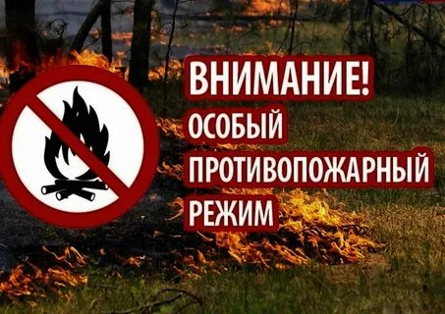

На основании постановления Правительства Ростовской области от 28.04.2025 года №323 «Об установлении особого противопожарного режима на территории Ростовской области», на территории Ростовской области с 30 апреля по 15 октября 2025 года установлен особый противопожарный режим.

КАТЕГОРИЧЕСКИ ЗАПРЕЩАЕТСЯ:

- ВЫЖИГАНИЕ СУХОЙ РАСТИТЕЛЬНОСТИ

2.РАЗВЕДЕНИЕ КОСТРОВ

3. СЖИГАНИЕ МУСОРА , ПОЖНИВНЫХ ОСТАТКОВ И БЫТОВЫХ ОТХОДОВ.

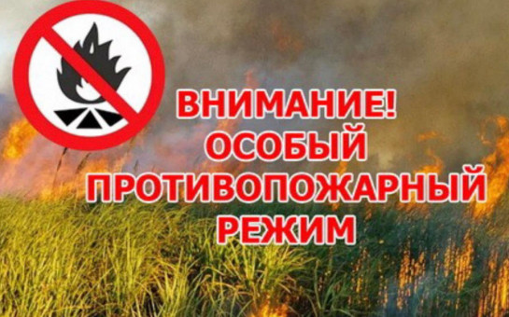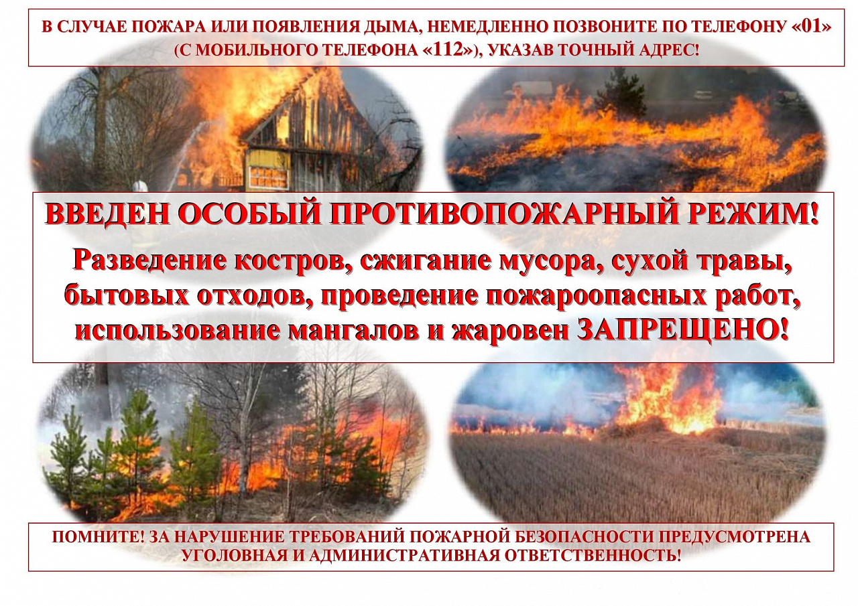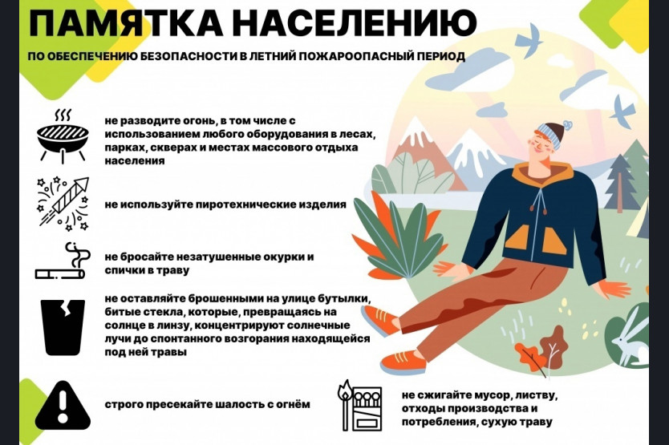

Административные штрафы за разведение костров для жителей могут составлять от 10 тысяч рублей, для должностных лиц — от 30 тысяч рублей до 60 тысяч рублей, а для юридических лиц — от 400 тысяч рублей до 800 тысяч рублей.

